Observaciones al video corporativo — Ronda 4
Cadena de Suministro — Power Train Technologies
Romina De Filippi · Subgerencia de Supply Chain · 09/09/2026
Observaciones ordenadas por línea de tiempo. Los textos con barra roja son la redacción propuesta para pantalla.

Minuto 00:17 — La gran minería
- Eliminar el párrafo de texto que aparece en pantalla (Imagen 1).
- Dejar únicamente el título en grande: "La gran minería".
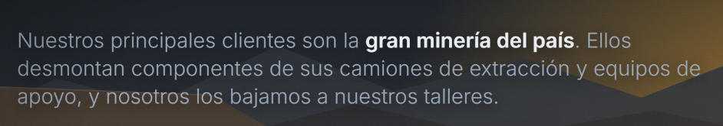
Imagen 1 — Texto a eliminar

Equipos que reparamos
- Reemplazar la etiqueta "Camión Komatsu" por "Camiones de extracción".

Minuto 00:26 — Contrato en faena
- Sacar el texto de la parte superior.
- Dejar solo el título: "Contrato de Mantención dentro de la minera".

Minuto 00:31 — Transición camión / componente
- Mejorar la transición: debe notarse que el componente sale del camión, no que aparece por corte.

Minuto 00:42 — Título de falla
- Mantener el título principal "Todo comienza antes de que ocurra una falla".
- Bajar "(generalmente)" a una línea inferior, en tamaño pequeño, como bajada del título.

Minuto 00:45 — Relación con el cliente
- Eliminar el mensaje "Un solo canal": no aporta valor real.
- Poner el énfasis en respuesta rápida, disponibilidad 24/7 y flexibilidad frente a los requerimientos del cliente.

Copy sugerido
Respuesta rápida, disponibilidad 24/7 y flexibilidad ante los requerimientos del cliente.

Taller — Señalética y estaciones
- En la Imagen 2 hay un letrero tapado por una puerta: reubicarlo o removerlo.
- Agregar en cada estación de trabajo un letrero con el nombre del mecánico y el componente que está reparando.
- En los minutos 01:28 y 01:50 los letreros deben decir "Estación de armado".
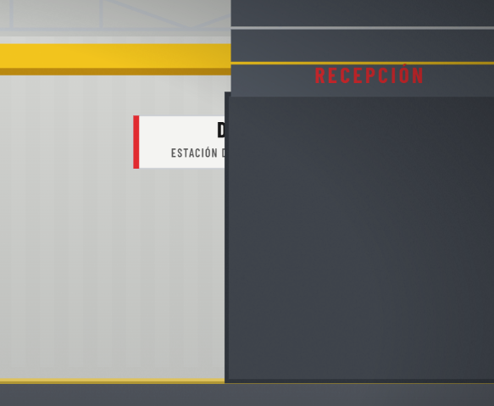
Imagen 2 — Letrero tapado por la puerta

Minuto 01:09 — Transporte aéreo
- Mejorar el diseño de los aviones: hoy no se reconocen como tales.

Minuto 01:28 — Repuestos
- Diferenciar visualmente los repuestos que ya tenía el taller de los que compramos fuera.
- Que los repuestos salgan de la caja: sellos, pernos, tuercas, rodamientos, engranajes.
- Reemplazar la estrella que salta por otro recurso que represente el trabajo realizado sobre el componente.

Minuto 01:37 — Alternativas para el cliente
- Reemplazar el título actual por: "2 opciones para nuestros clientes: Reparación y Venta Intercambio".

Minuto 01:48 — Mando final instalado
- El mando final reparado no acompaña el movimiento: gira con la rueda pero queda atrás.
- Fijarlo a la rueda y hacer que avance junto con el camión.

Minuto 01:56 — Bloque de detalle
- Es demasiado texto para leerlo en ese momento: removerlo de esa pantalla.
- Ese contenido ya está incorporado a lo largo del video, por lo que no se pierde el mensaje.

Minuto 02:03 — Clientes y componentes
- Remover la escena actual.
- Reemplazarla por secciones que representen distintas mineras y cómo cada una nos envía sus componentes.
- Usar como referencia de componentes las imágenes adjuntas: mando final, transmisión y motor.
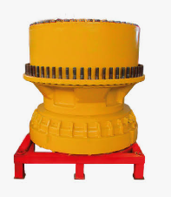
Imagen 3 — Mando final / reductor
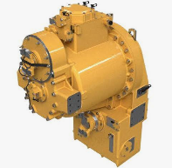
Imagen 4 — Transmisión
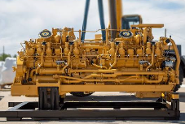
Imagen 5 — Motor
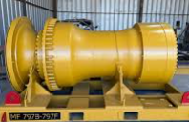
Imagen 6 — Mando final 797B–797F

